# **Лабораторна робота №1**

## Тема**: Адаптивна верстка. Робота з трансформаціями**

**Завдання:**

0. Опрацювати теоретичні відомості:

<https://w3schoolsua.github.io/html/index.html> - українською

<https://html5book.ru/html5-semantic-elements/>

<https://html5book.ru/horizontal-vertical-alignment/>

<https://learn.javascript.ru/css-center>

<https://html5book.ru/css-position/>

<https://html5book.ru/css-border/>

<https://html5book.ru/css3-borders/>

<https://html5book.ru/css3-ten-teksta/>

<https://html5book.ru/css3-ten-bloka/>

<https://webref.ru/css/type/pseudoelement>

<https://html5book.ru/css3-transform/>

<http://tods-blog.com.ua/web-development/verstka/css-grid/>

<https://proglib.io/p/css-grid/>

1. Реалізувати сторінку за даним шаблоном, використовуючи довільні зображення та довільний контент:

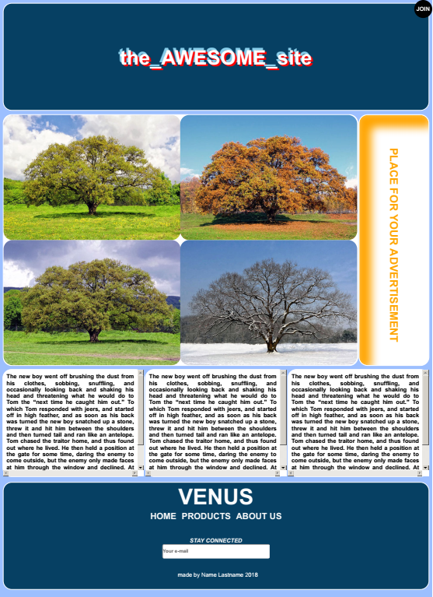

*Для цього:*

1. центральний текстовий блок в шапці сайту:

* вирівняти по центру.
* елементи **the_** і **_size** додати, використовуючи псевдоелементи **before**, **after**.
* додати кілька тіней до цього тексту.

1. Центральний блок сторінки повинен складатися з 4 елементів по краях блоку, до яких:

* застосувати псевдоклас **hover**.
* при наведенні на один з блоків він повинен розтягуватися до розміру батьківського блоку і закривати собою інші. Реалізувати це за допомогою трансформації.

*Приклад*:

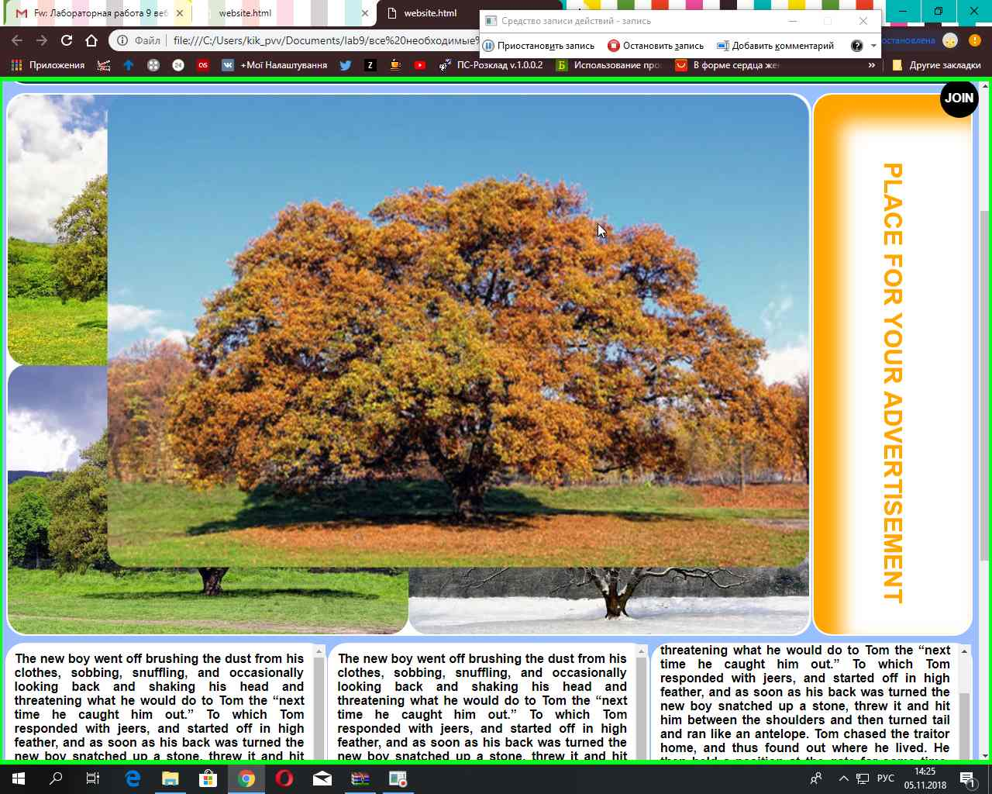

1. Бічна панель являє собою блок з текстом і внутрішньої тінню. Знаходиться

праворуч від центрального блоку і займає меншу частину від ширини сторінки.

1. Нижче знаходяться секції з текстом, розмір якого перевищує розміри самих секцій

* реалізувати прокрутку всередині блоку, щоб весь текст можна було прочитати.

1. Знизу сторінки знаходиться футер. На ньому має розміститися:

* мінімальна інформація про сторінку
* будь-які **input**-елементи або ціла форма.
* кілька клавіш навігації повинні підсвічуватися при наведенні на них мишкою (HOME PRODUCTS ABOUT US) в нашому випадку:



* Основний інформаційний блок знаходиться по центру футера.

1. У будь-якому з куточків сторінки розмістити **fixed** елемент, який деформується при наведенні на нього мишкою.

*Приклад:*

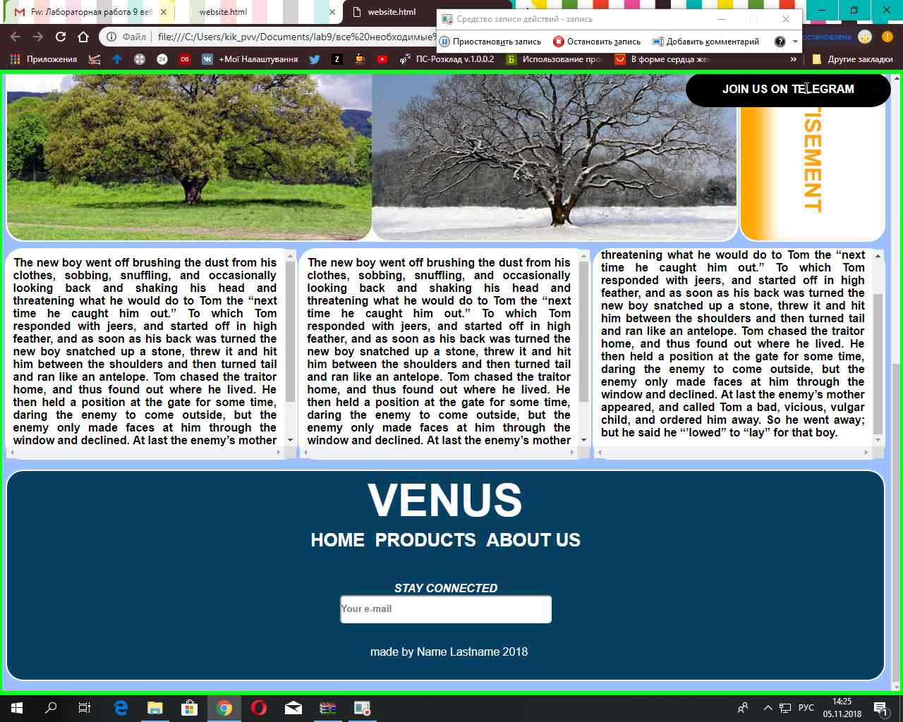

1. Якщо ширина сторінки досягає позначки 768рх або менше, розставити всі блоки сторінки один над іншим, тим самим організувати адаптивність.

*Приклад:*

